# ESCUELA NORMAL DE EDUCACIÓN PREESCOLAR

Licenciatura en Educación Preescolar

*Estrategias de Trabajo Docente*

Docente: Eduarda Maldonado Martínez

*PROPUESTA DIDÁCTICA*

**Unidad II. La evaluación de las habilidades sociales y emocionales en el nivel preescolar.**

**Competencias:**

Detecta los procesos de aprendizaje de sus alumnos para favorecer su desarrollo cognitivo y socioemocional.

Plantea las necesidades formativas de los alumnos de acuerdo con sus procesos de desarrollo y de aprendizaje, con base en los nuevos enfoques pedagógicos.

Aplica el plan y programas de estudio para alcanzar los propósitos educativos y contribuir al pleno desenvolvimiento de las capacidades de sus alumnos.

Incorpora los recursos y medios didácticos idóneos para favorecer el aprendizaje de acuerdo con el conocimiento de los procesos de desarrollo cognitivo y socioemocional de los alumnos.

Emplea la evaluación para intervenir en los diferentes ámbitos y momentos de la tarea educativa para mejorar los aprendizajes de sus alumnos.

Evalúa el aprendizaje de sus alumnos mediante la aplicación de distintas teorías, métodos e instrumentos considerando las áreas, campos y ámbitos de conocimiento, así como los saberes correspondientes al grado y nivel educativo.

# EQUIPO:

* *María Fernanda Barrón López - #03*
* *Valeria Carlos Pérez - #04*
* *Mariana Gutiérrez Morales - #11*
* *Caro Ortega Pérez - #19*
* *Mariana Paola Pardo Sena - #20*
* *Rosa Edith Valdés Constante - #21*

2do Año - Sección “A”

**A 4 de Junio de 2021**

*Saltillo, Coahuila.*

|  |  |  |
| --- | --- | --- |
| **Área de Formación Académica**   * Educación Socioemocional | **Organizador Curricular 1** | **Aprendizaje esperado** |
| Autorregulación | Reconoce y nombra situaciones que le generan alegría, seguridad, tristeza, miedo o enojo, y expresa lo que siente. |
| **Organizador Curricular 2** |
| Expresión de las emociones |

|  |  |  |  |  |
| --- | --- | --- | --- | --- |
| ***EDUCACIÓN SOCIOEMOCIONAL*** | | | | |
| **Nombre: Ruleta de emociones** | | | | |
| **Actividad / Consignas** | **Aprendizaje Esperado** | **Organización** | **Recursos** | **Día / Tiempo** |
| **INICIO**   * Responde preguntas con sus ideas previas acerca de las emociones, por ejemplo:   ¿Sabes que es una emoción?  ¿Cuáles conoces?  ¿Puedes reconocer tus emociones en distintas situaciones?  **DESARROLLO**   * Gira la ruleta de emociones, proporcionada por la docente de manera digital. * Actúa frente al grupo con mímica las emociones que le tocan al momento de parar la ruleta y menciona una situación que le causa esa emoción.   **CIERRE**   * Realiza máscaras de acuerdo a la emoción que le tocó en la ruleta con los materiales solicitados. | Reconoce y nombra situaciones que le generan alegría, seguridad, tristeza, miedo o enojo, y expresa lo que siente. | Individual | * Presentación en Power Point * Platos de cartón en forma de circulo/ hojas * Colores * Tijeras * Resistol * Palitos de madera / plástico / lápiz / pluma. | **25 minutos** |
| **Observaciones:** | | | | |

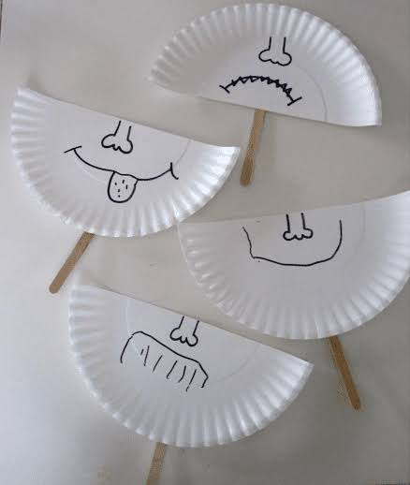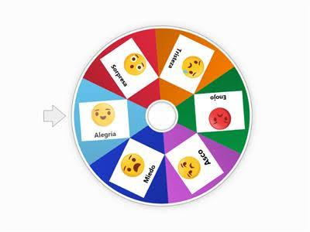**Ejemplo de la ruleta y de la máscara:**